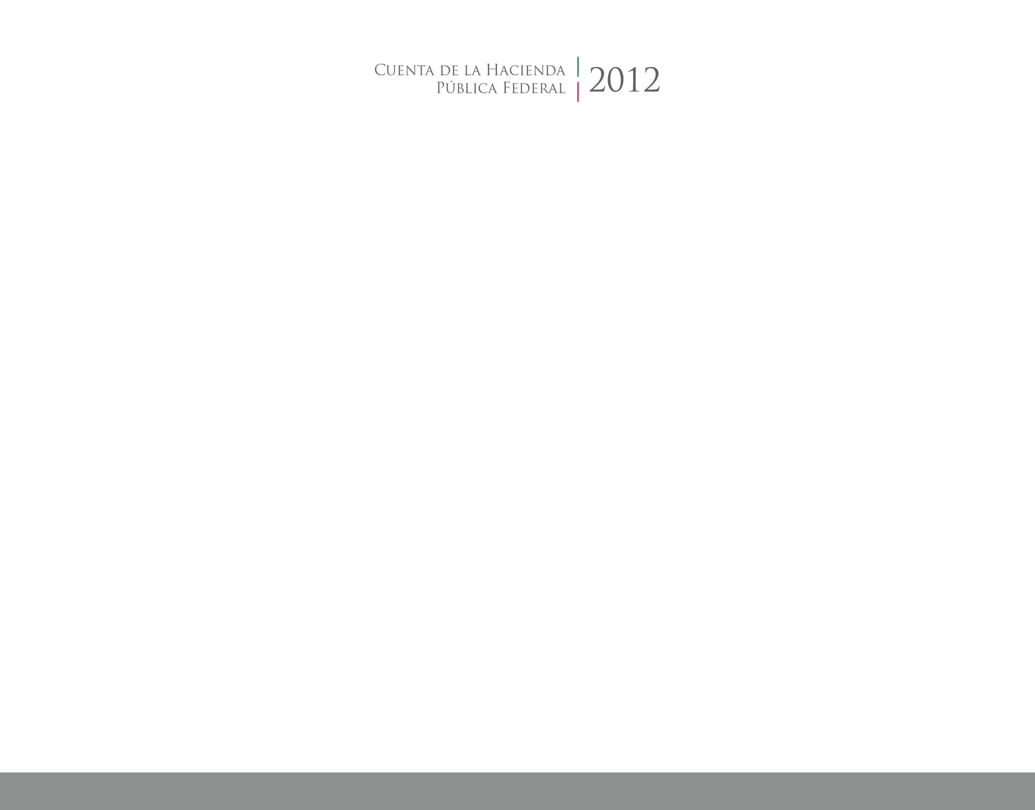

**Información**

**Contable**

201662014





CUENTA PÚBLICA

ENTIDAD FEDERATIVA DE TLAXCALA